INDHOLD | BESKRIVELSE
Brobygning | Håndværk og konstruktion
Klassetrin | 7- 10 klasse
Varighed | 1 dag
Overskrift | Bogbindingspresse
Målgruppe | Elever som vælger faget håndværk og konstruktion
Formål | Prøve at bruge værktøj, læse en tegning i målestoksforhold, se sammenhængen imellem håndværk og matematik, stifte bekendtskab med faglig kommunikation og arbejdsplanlægning
Uddannelser der indgår i opgaven | Tømrer
Folkeskolefag, der indgår i opgaven | Matematik.  Håndværk og design.  Linjefag.
Sværhedsgrad | Let
Arbejdsmetode | Enkeltvis
Lokalefaciliteter | Værksted med diverse redskaber tilknyttet opgaven
Værktøj og sikkerhedsudstyr (Både det udstyr man behøver og det, der ville være rart at have) | Blyant  Lineal  Sav  Klemmer  Sandpapir  Boremaskine  Personligt sikkerhedsudstyr:  Sikkerhedssko  Beskyttelsesbriller  Støvmaske
Materialer (med alternativer) | 18mm Krydsfiner  M6 bolt  M6 vingemøtrik
Små tips
Hvad gør man hvis det ikke går som man troede?
Sikkerhed | Værktøjslære.
Lærervejledning med råd til undervisningen. Oplægget til eleverne og elevarbejdet med forløbet kan foregå analogt eller digitalt. | SE VIDEO: https://youtu.be/MbXilCd8psc  - Tag mål  Start med en plade af 18 mm tyk Krydsfiner. Det skal være tykt og stærkt træ, da der vil kræve meget pres ved bogbinding, men noget, der også vil bøjes lidt i stedet for at de splinter.  Brættet var allerede blevet skåret ned i bredden til 60 cm (fra mit stål + kaffesæk fodskammelprojekt), så markeres og skæres det ned til 40 cm i længden. Dette gør det muligt at binde bøger helt op til A4. Der blev oprettet en metalklemme som en guide og skæres med en sav.  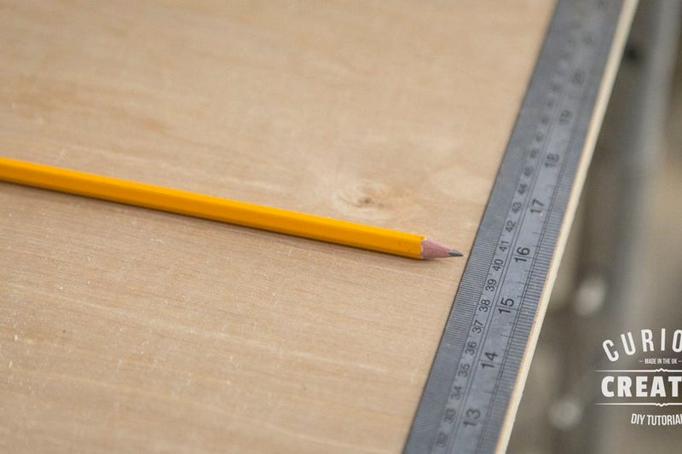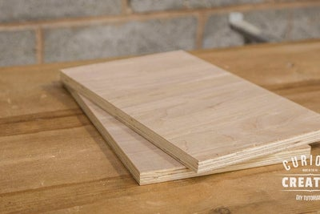  - Klemmer og slib  Derefter tilføjer du en belastning med klemmer. Brug stærke klemmer for at holde de to træstykker sammen. Det er vigtigt at tage skridt, da det vil gøre alt lidt lettere, jo længere vi går. Alt skal holdes på linje. Når det var klemt sammen, sliber du det hele overalt for at gøre det glat at røre ved. Du går kun op til 120 sandpapir.  - Bor i hjørnerne  Efterlad stadig de 2 stykker af træ spændt sammen, mens du bruger en lineal til mark 1 cm fra hvert hjørne. Dette er for at markere hullet til boltene. Dette gør du det på hvert hjørne.  Derefter borer du det. Start med at bore 2 mm pilothuller. Dette vil forhindre krydsfiner i at splitte, når du udvider hullerne, så de passer til bøgerne. Derefter går du op til 6 mm bor for at sikre, at dine M6-bolte ville passe igennem. Du udvider også hullerne lidt mere for at give dem lidt plads, det behøver ikke at være en perfekt tæt pasform.  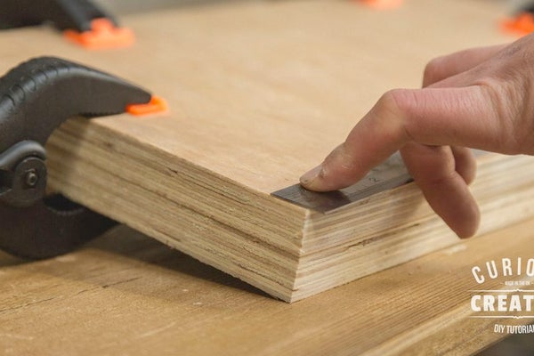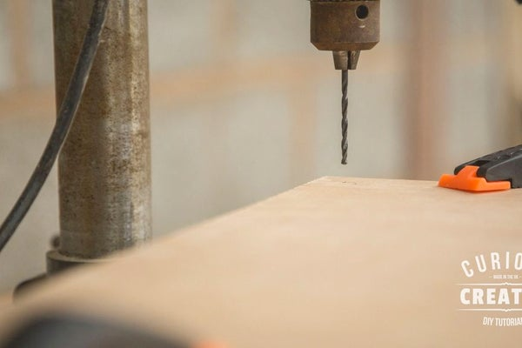  - Boltene  Derefter sætter du alle boltene igennem. Der bruges nogle ganske lange M6-bolte, det betyder, at du kan lave tykke bøger. Du har også taget nogle vingemøtrikker for at gøre dem lettere at stramme og klamme ned. Jeg kan gøre dem mindre for at få det hurtigere, hvis du arbejder på en mindre bog.  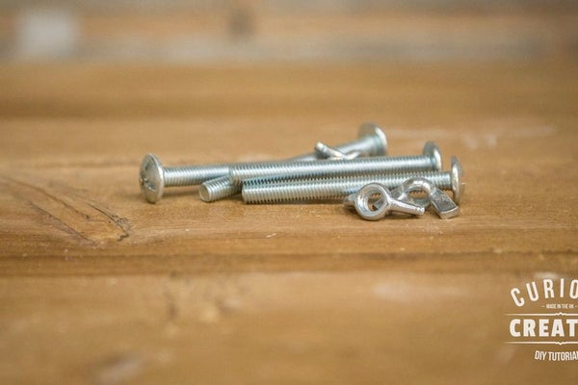  - Færdig  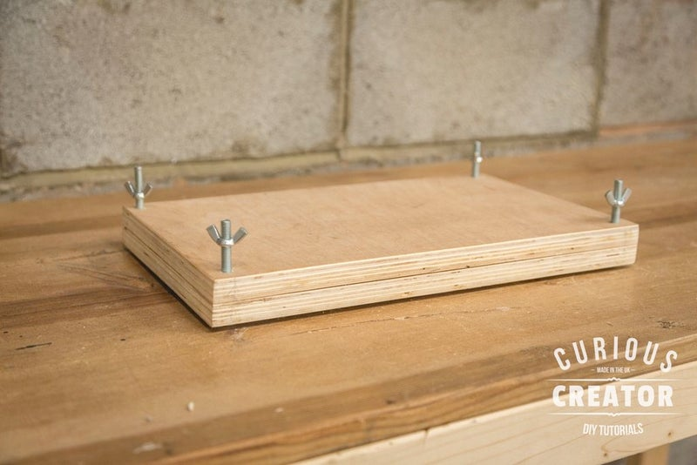  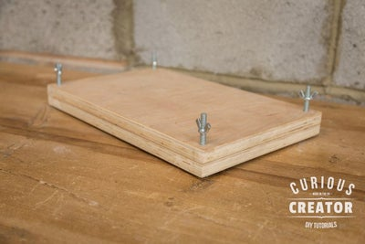  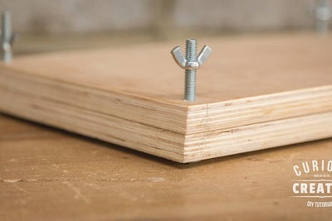
Affaldssortering | Affaldet samles i småt brændbart, med mindre andet er påkrævet.  -og skolen har en anden affaldshåndtering.
Evaluering af forløbet | Skema eller digitalt evalueringsskema ex. Socrative

